ASOCIAR UNA O VARIAS PLANTAS A UN USUARIO

1) ingrese al nuevo sistema de boletas con su usuario y contraseña registrados.

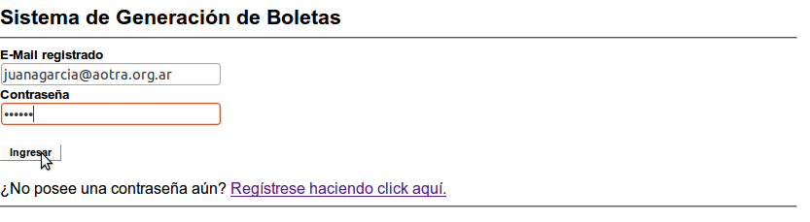
2) Haga un clic en el botón configuración

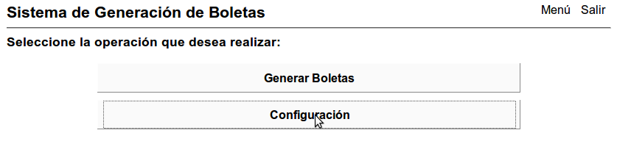
3) Complete el cuadro con el CUIT de la/s Planta/s que quiera asociar al usuario declarado.

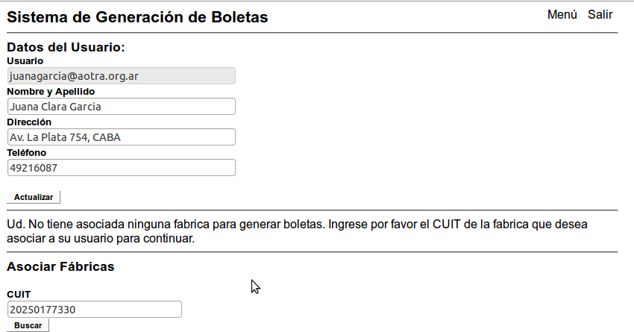

4) Si la planta esta registrada en nuestra base se mostrará el código y la razón social. Si todo es correcto haga un click en el botón continuar
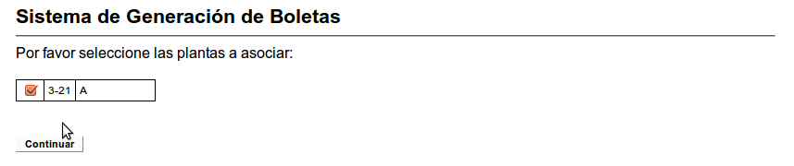
5) Si tuviera mas de un cuit para asociar al usuario tendrá que realizar el mismo procedimiento que con desde el punto 3 de este instructivo.

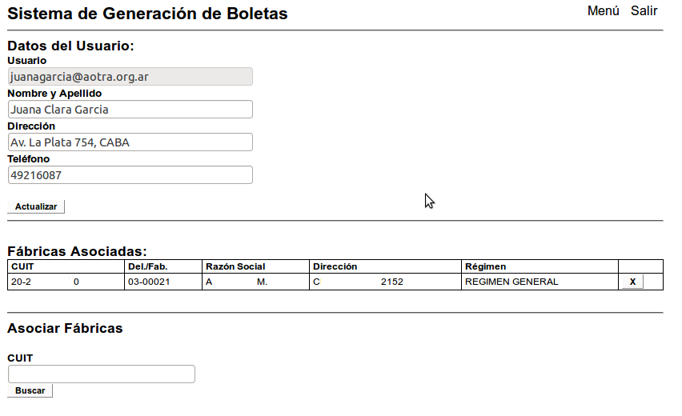
Nota:
a) Los datos del contacto los puede actualizar en cualquier momento, como así también las fabricas asociadas al usuario declarado.
b) Si el CUIT ingresado no se encuentra en nuestros archivos deberá comunicarse con la delegación mas cercana a su domicilio o el departamento de afiliaciones (011) 4923-4061 al 63.

